Příloha č. 4

# Technická specifikace zakázky

Práce budou provedeny v prostorách označených tímto orientačním plánkem:

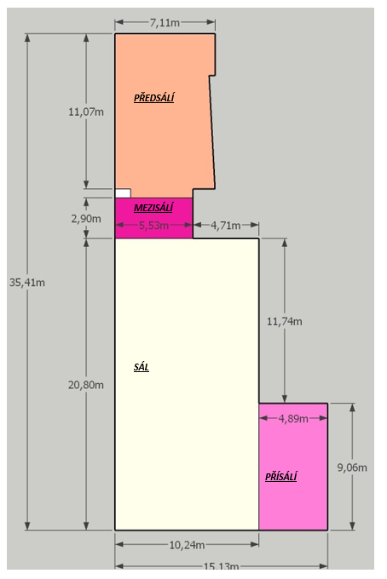

**Broušení parket**

Parket je nutné zbrousit. Jsou na něm viditelné a citelné nerovnosti vlivem dříve působící vlhkosti a trvalého opotřebení.

**Výplň parket**

V některých místech parketu jsou drobné mezery, díry, záseky apod. Tyto vady je třeba opravit.

**Povrchová úprava**

Požadujeme olejový nátěr vhodný pro tanec (nutno konzultovat) v minimálně dvou vrstvách, aby byla zaručena dlouhá výdrž nové povrchové úpravy.

**Obvodové lišty**

Doplnění obvodových lišt v délce cca 4m.

Vyčištění a obroušení lišt v délce cca 55 m, případně jejich výměna.

Povrchová úprava lišt v celém rozsahu stejná, jako parket.

Veškeré práce je nutné provést v celém rozsahu parketu (SÁL, PŘEDSÁLÍ, PŘÍSÁLÍ, MEZISÁLÍ).

Sál, předsálí a mezisálí jsou v jedné výškové úrovni.

Sál a přísálí jsou ve dvou výškových úrovní. Přísálí je situováno výše cca o 15 cm, z části oddělené schodem, z části postupným nájezdem.

Předpokládáme zbroušení a naolejování také čela schodu.

Doporučujeme osobní návštěvu a konzultaci na místě.